

**Statutární město Prostějov**

**Zastupitelstvo města Prostějova**

S00AX03E4WZ3

*S00AX03E4WZ3*

čj. PVMU 85506/2024 22

SpZn OVS 55/2024

55.1 A5

**Obecně závazná vyhláška statutárního města Prostějova, kterou se mění obecně závazná vyhláška statutárního města Prostějova č. 8/2020 o nočním klidu, ve znění pozdějších změn**

Zastupitelstvo města Prostějova v souladu s ustanovením § 10 písm. d) a ustanovením § 84 odst. 2 písm. h) zákona č. 128/2000 Sb., o obcích (obecní zřízení) ve znění pozdějších předpisů a na základě ustanovení § 5 odst. 7 zákona č. 251/2016 Sb., vydalo na svém zasedání dne 23.04.2024, usnesením č. ZM/2024/11/08, tuto obecně závaznou vyhlášku:

**Článek 1**

**Změna Vyhlášky**

**Obecně závazná vyhláška statutárního města Prostějova č. 8/2020 o nočním klidu, ve znění obecně závazné vyhlášky statutárního města Prostějova č. 1/2021, ve znění obecně závazné vyhlášky statutárního města Prostějova č. 3/2021, ve znění obecně závazné vyhlášky statutárního města Prostějova č. 3/2022 ve znění obecně závazné vyhlášky statutárního města Prostějova č. 5/2022, ve znění obecně závazné vyhlášky statutárního města Prostějova č. 3/2023,** **ve znění obecně závazné vyhlášky statutárního města Prostějova č. 5/2023** a **ve znění obecně závazné vyhlášky statutárního města Prostějova   
č. 6/2023 se mění takto:**

**V Článku 3 odst. 2 se původní tabulka nahrazuje touto tabulkou:**

|  |  |
| --- | --- |
| **Akce** | **Vymezené území města** |
| **Pivní slavnosti** | Mapa č. 1 |
| **Prostějovské hanácké slavnosti** | Mapa č. 2 |
| **Kulturní akce v rámci programu Prostějovského léta konané ve dnech:**  24.07.2024, 08.08.2024, 29.08.2024 | Mapa č. 2 |
| **Wolkrův Prostějov** | Mapa č. 2 |
| **Divadlo pod širým nebem,** konané dne 27.08.2024 | Kolářovy sady |
| **Memoriál Otmara Malečka** | Mapa č. 3 |
| **Hodové slavnosti v Čechovicích** | katastrální území Čechovice |
| **Hodové slavnosti ve Vrahovicích** | katastrální území Vrahovice |
| **Hodové slavnosti v Žešově** | katastrální území Žešov |
| **Hodové slavnosti v Domamyslicích** | katastrální území Domamyslice |
| **Hasičské slavnosti** **v Žešově** | katastrální území Žešov |
| **Hasičské slavnosti v Čechovicích** | katastrální území Čechovice |
| **Hasičské slavnosti ve Vrahovicích** | katastrální území Vrahovice |
| **Kulturní akce v rámci letního programu na nádvoří Prostějovského zámku:**  15.06.2024 6 let s Velkorakovským minipivovarem  28.06.2024 REDZED + live band  13.07.2024          Castle rave: djské vystoupení  02. - 03.08.2024  ProFest 4. ročník country festivalu  24.08.2024 MuzikusFest – 2. ročník festivalu  31.08.2024          RockForShock –  3. ročník rockového  festivalu | Mapa č. 2 |
| **Akce CITY PICNIC** | Mapa č. 4 |
| **Tenisová soutěž Czech Open** | Mapa č. 5 |
| **Květnová noc konaná dne 27.05.2024 v prostorách zahradní restaurace U Rockyho** | Mapa č. 6 |
| **Červencová noc konaná dne 19.07.2024 v prostorách zahradní restaurace U Rockyho** | Mapa č. 6 |
| **Hodová zábava konaná dne 13.09.2024 v prostorách zahradní restaurace U Rockyho** | Mapa č. 6 |
| **Rockový večer konaný dne 17.05.2024 v prostorách Občerstvení u Maříků, Čechovice 116, Prostějov** | Mapa č. 7 |
| **Hip-hopový večer konaný dne 09.08.2024 v prostorách Občerstvení u Maříků, Čechovice 116, Prostějov** | Mapa č. 7 |
| **Rockový večer konaný dne 17.08.2024 v prostorách Občerstvení u Maříků, Čechovice 116, Prostějov** | Mapa č. 7 |

**Článek 2**

Tato obecně závazná vyhláška nabývá účinnosti patnáctým dnem po dni vyhlášení.

Mgr. František Jura v. r. Ing. Milada Sokolová v. r.

primátor 1. náměstkyně primátora

**Mapa č. 1**

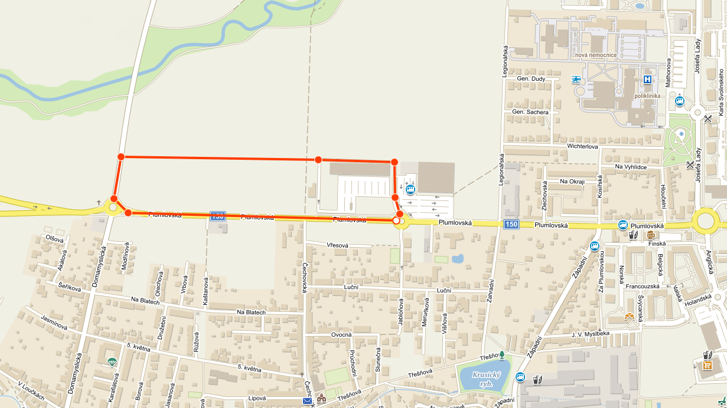

**Mapa č. 2**

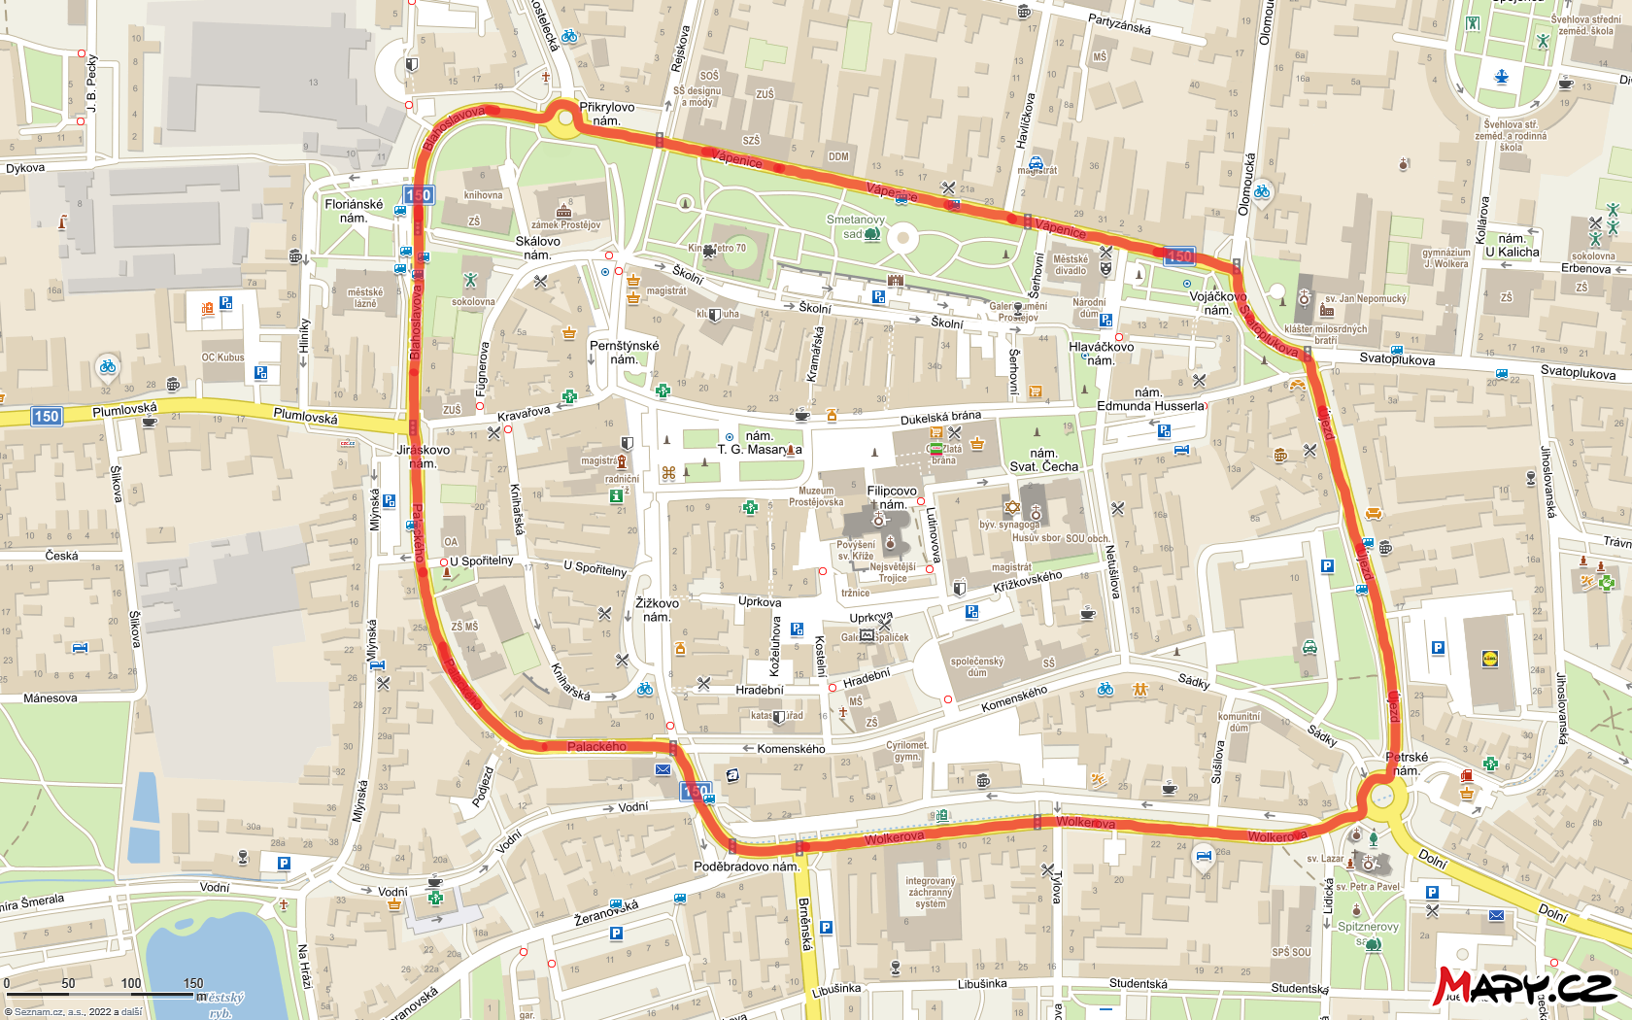

**Mapa č. 3**

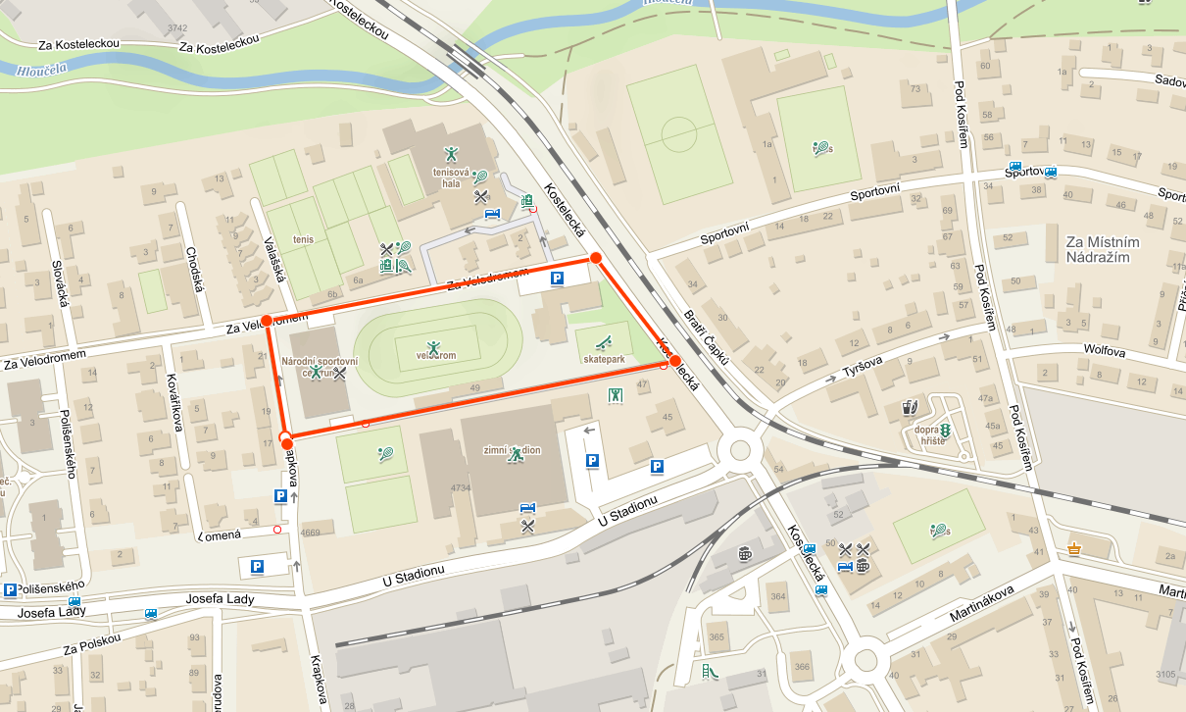

**Mapa č. 4**

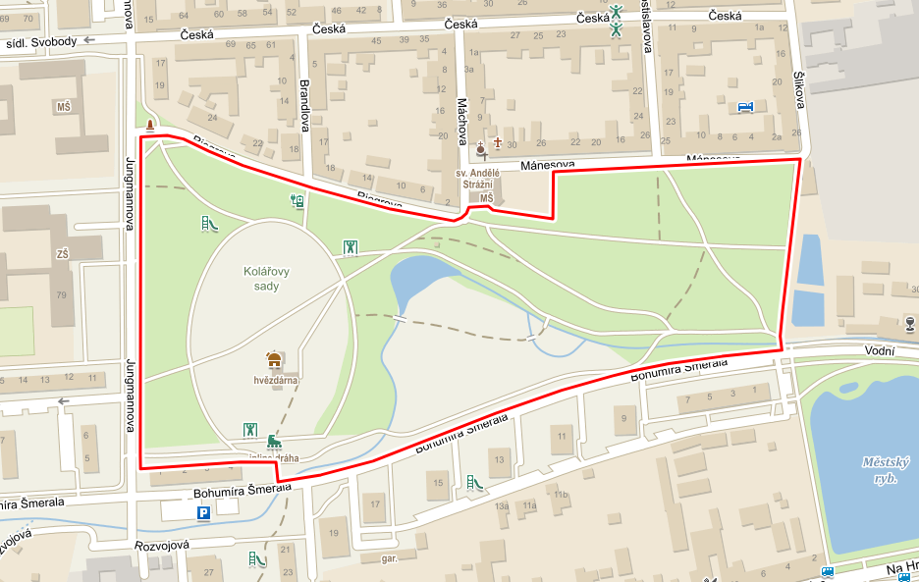

**Mapa č. 5**

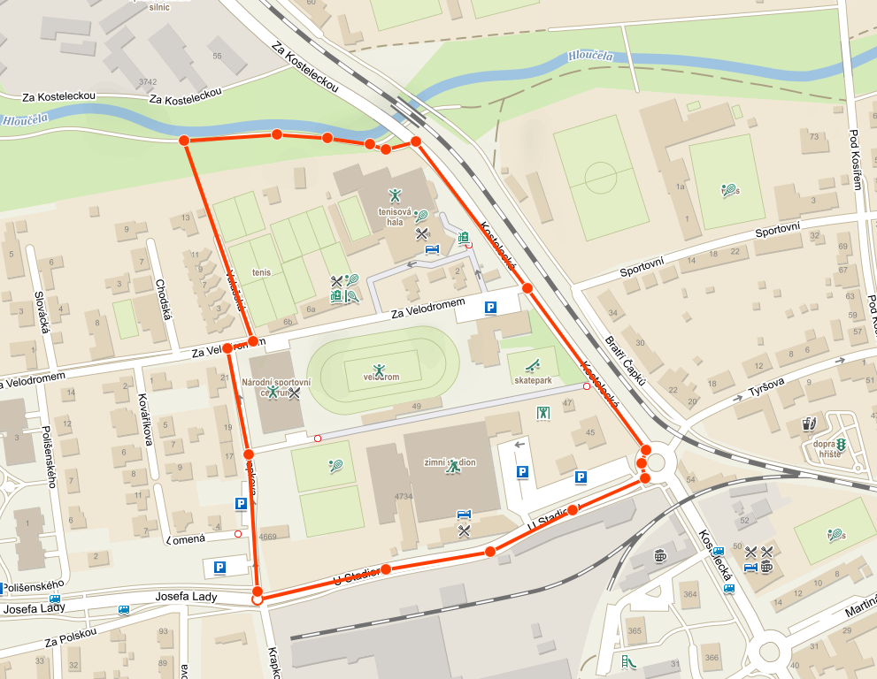

**Mapa č. 6**

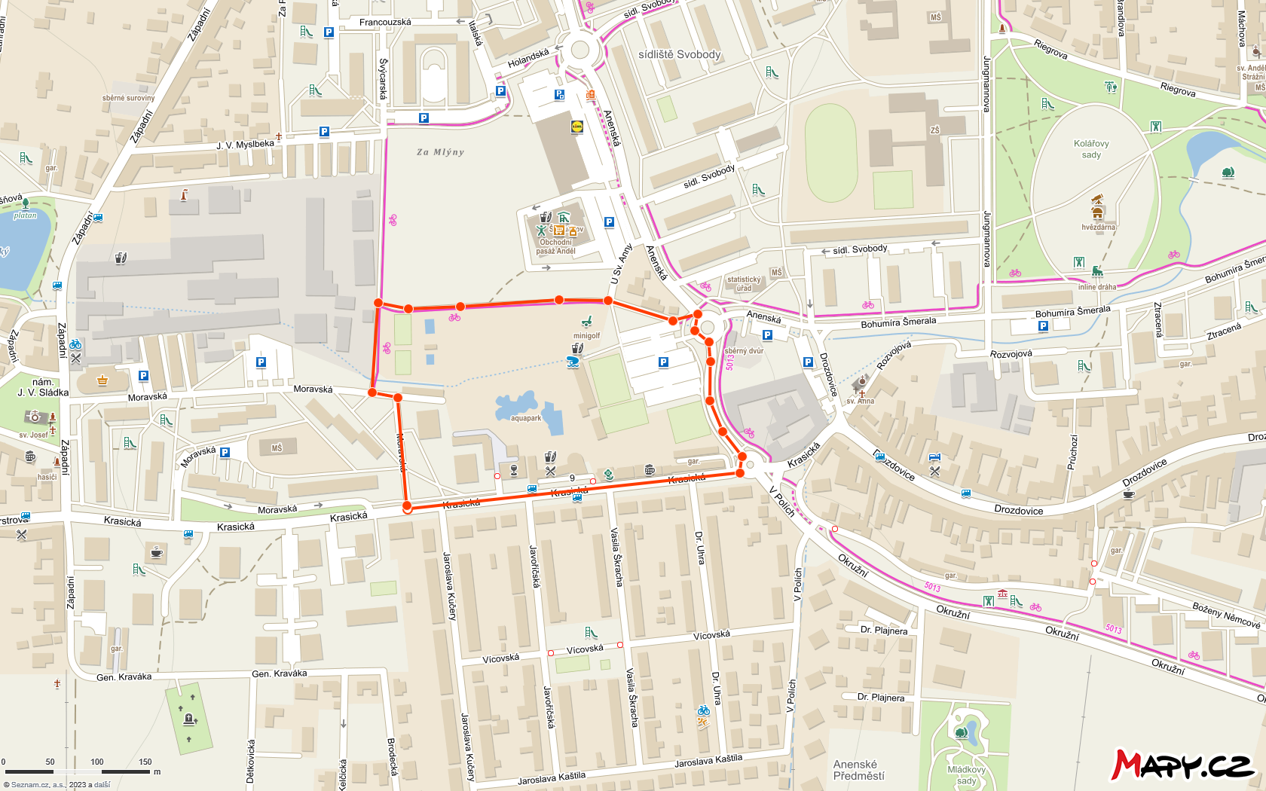

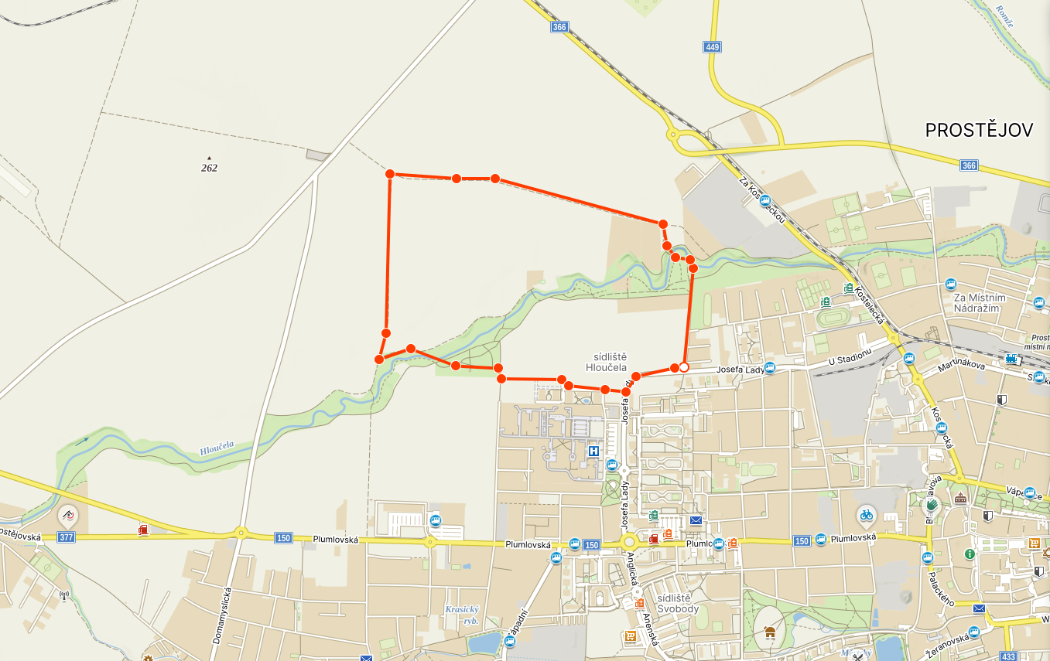**Mapa č. 7**